Elektrotehnički fakultet u Beogdadu 13s113psi Principi Softverskog Inženjerstva

# Projekat

,,Pomaži i Smaži”

**Opis scenarija upotrebe uklanjanje sačuvanog sadržaja**

# Verzija 1.0

### Istorija izmena

|  |  |  |  |
| --- | --- | --- | --- |
| Datum | Verzija | Kratak opis | Autor |
| 05.05.2020. | 1.0 | **Inicijalna verzija**  tokom faze: ,,Modelovanje veb aplikacije” je uočen nedostatak opisa ovog scenarija slučaja upotrebe | Jovana Kitanovic |
|  |  |  |  |
|  |  |  |  |
|  |  |  |  |

Sadržaj

Istorija izmena 2

1.Uvod 4

1.1. Rezime 4

1.2. Namena dokumenta i ciljne grupe 4

1.3. Referernce 4

1.4. Otvorena Pitanja 4

2.1. Kratak opis 5

2.2. Tok događaja 5

2.2.1**.** Korisnik bira opciju „izbaci” 5

2.2.2. Sistem obrađuje korisnički zahtev za kulanjanjem recepta iz zbirke sačuvanih recepata 5

Proširenja: 5

2.3. Posebni zahtevi 6

2.4. Preduslovi 6

2.5. Posledice 6

## 1.Uvod

### Rezime

Definisanje procesa izbacivanja sačuvanog sadržaja, uz primer odgovarajuće HTML stranice.

### Namena dokumenta i ciljne grupe

Dokument je namenjen članovima tima kako bi imali uvid u funkcionalnositi koje treba da budu zadovoljene, takođe, dokument može poslužiti kao osnova za pisanje uputstva za upotrebu.

### Referernce

➔ Projektni zadatak

➔ Uputstvo - Spesicifikacija Scenaruja upotrebe

(<http://si3psi.etf.rs/materijali/projekat/faza2/SSU_Primer_PopunjavanjeAnkete.pdf>)

➔ Izrada SSU i prototipa aplikacije (prezentacija)

(<http://si3psi.etf.rs/materijali/vezbe/PSI_Vezbe02_SSU_Prototip.pdf>)

### Otvorena Pitanja

|  |  |  |
| --- | --- | --- |
| Redni broj | Opis | Rešenje |
|  |  |  |
|  |  |  |
|  |  |  |

1. Scenario izbacivanja sačuvanog sadržaja

### Kratak opis

Opcija daje mogućnost prijavljenim korisnicima urede svoju zbirku sačuvanoh recepata izbacivanjem recepta koji više ne žele da čuvaju.

### Tok događaja

Postoji samo osnovni tok događaja koji obuhvata odabir opcije za izbacivanje sačuvanog sadržaja.

### 2.2.1**. Korisnik bira opciju „izbaci”**

Pritiskom na dugme „izbaci” korisnik zahteva da se recept ukloni iz zbirke sačuvanih recepata.

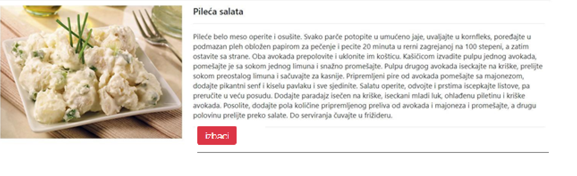

### 2.2.2. **Sistem obrađuje korisnički zahtev za kulanjanjem recepta iz zbirke sačuvanih recepata**

Sistem iz baze sačuvanih recepata uklanja recept koji je korisnik sačuvao.

## Proširenja:

Nema.

### Posebni zahtevi

Prilikom čuvanja recepta, treba omogućiti da se u bazi ne pamti ceo recept, već referenca na recept, I referenca na korisnika koji recept čuva, kako se baza prilikom čestog upisa i brisanja podataka ne bi opteretila bespotrebnim sadržajem.

### Preduslovi

Preduslov za mogućnost uklanjanja sačuvano recepata je da korisnik na nalofu ima već pretnodno sačuvan sadržaj.

### Posledice

U bazi podataka kao i na profilu korisnika u odeljku ,,sačuvana jela” se neće prikazivati recept koji je korisinik uklonio iz zbirke sačuvanih recepata.